Инструкция по работе с Интегрированной информационной системой модуль «Каталог»

Введение
Система предназначена для формирования единой информационной среды посредством учета в нем всех программ дополнительного образования, реализуемых организациями медицинского образования и науки. Учетно-информационная функция с целью развития системы непрерывного профессионального развития работников здравоохранения.

Авторизация
Для авторизации в системе необходимо с помощью браузера перейти в приложение открыть адрес системы и в открывшемся окне «Авторизация» ввести свой БИН организации и пароль. Далее нажать на кнопку «Войти».
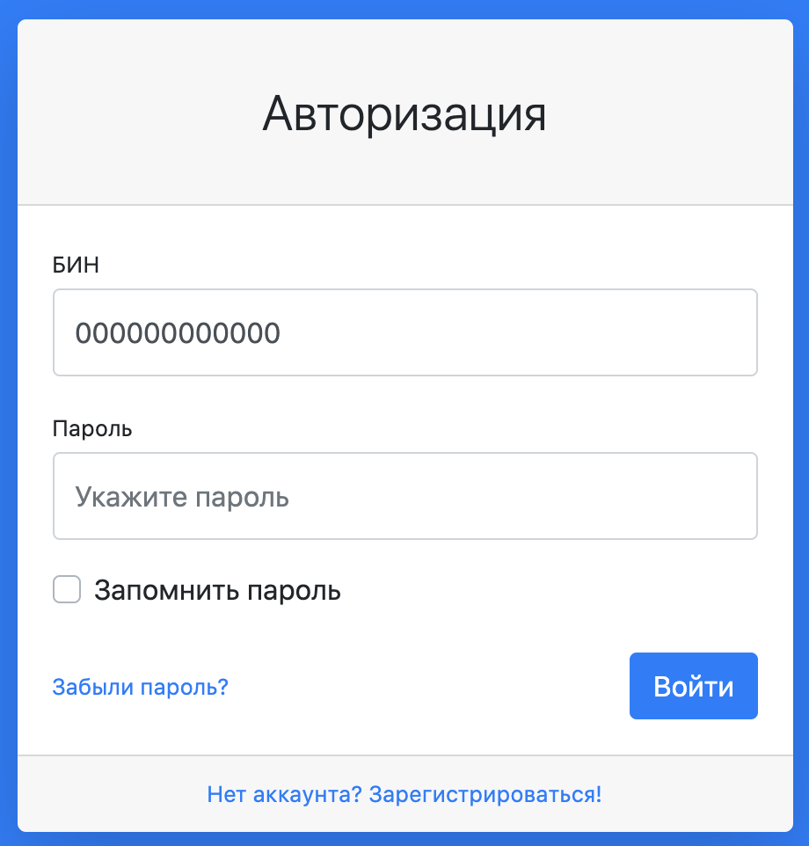
Рисунок 1. Форма авторизации.

После чего пользователь будет переадресован в личный кабинет.

Личный кабинет
В личном кабинете пользователю будет доступны следующие пункты меню (Рисунок 2):
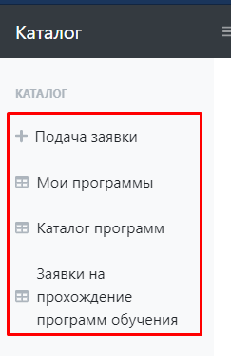
Рисунок 2. Меню.

Подача заявки
Для подачи новой заявки, пользователю необходимо кликнуть по элементу меню «Подача заявки», после чего откроется форма создания заявки:
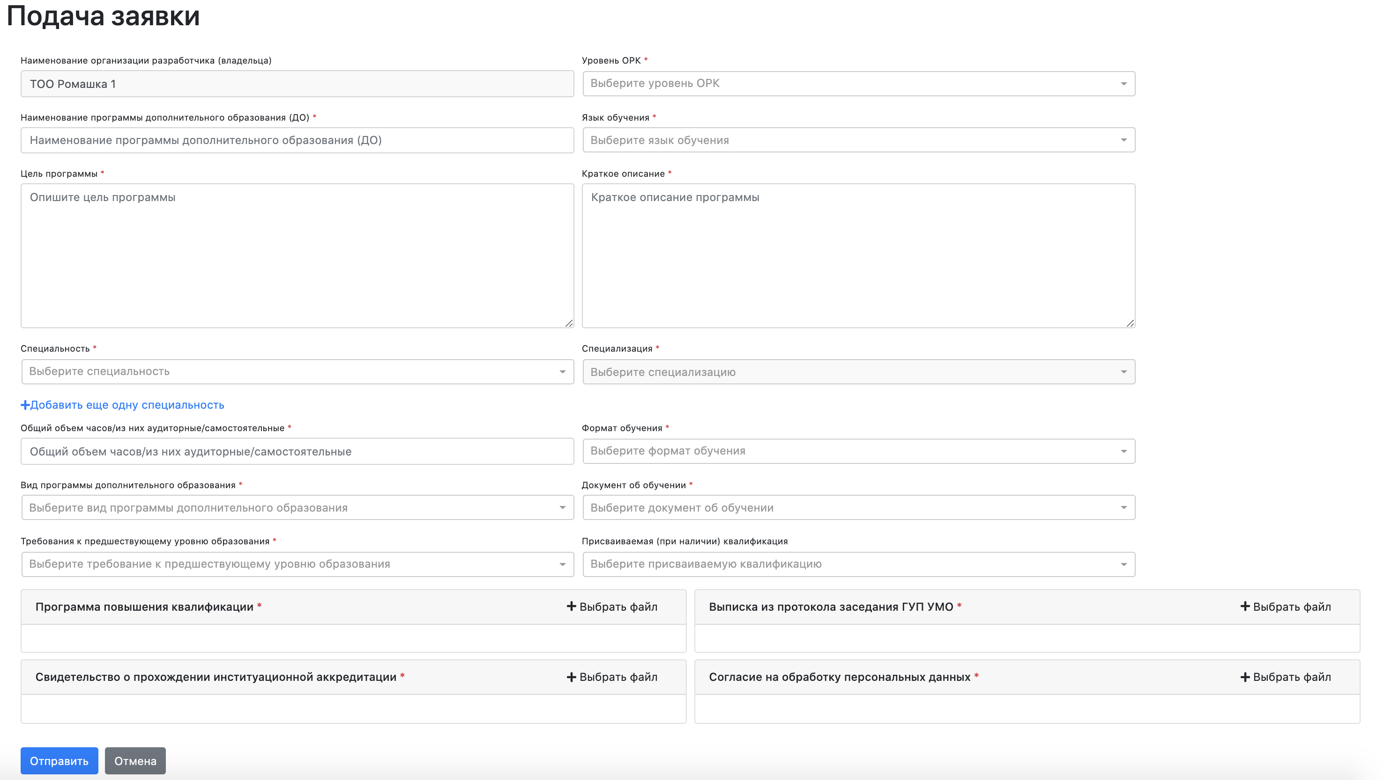
Рисунок 3. Форма создания заявки

В данной форме все обязательные поля для заполнения выделены следующим символом в конце поля *. Поля имеют интуитивно понятный интерфейс, например для добавления нескольких специальностей используется кнопка , после чего появится еще одно поле для указания специальности.
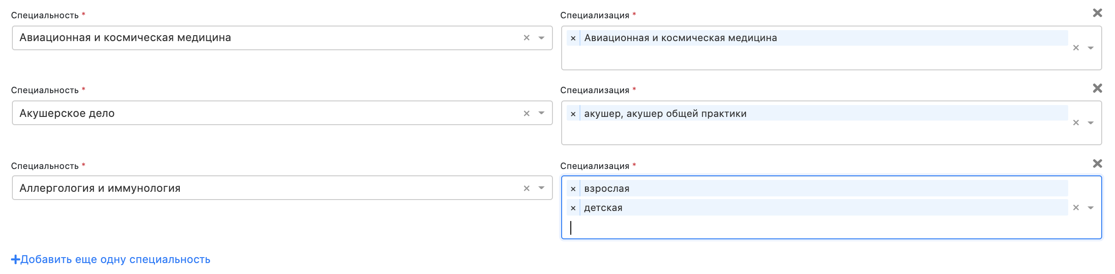
Рисунок 4. Несколько специальностей
Для одной специальности можно указывать неограниченное количество специализаций. Для удаления специальности и ее специализаций необходимо кликнуть по кнопке .
Так же в низу страницы имеются 4 панели, для загрузки следующих файлов:
- программа повышения квалификации;
- копия свидетельства о прохождении институциональной аккредитации;
- согласие на обработку персональных данных от каждого разработчика программы дополнительного образования (по установленной форме);
- дополнительная информация
Для загрузки файла необходимо кликнуть по кнопке , после чего откроется стандартное окно выбора файла с вашего локального диска.
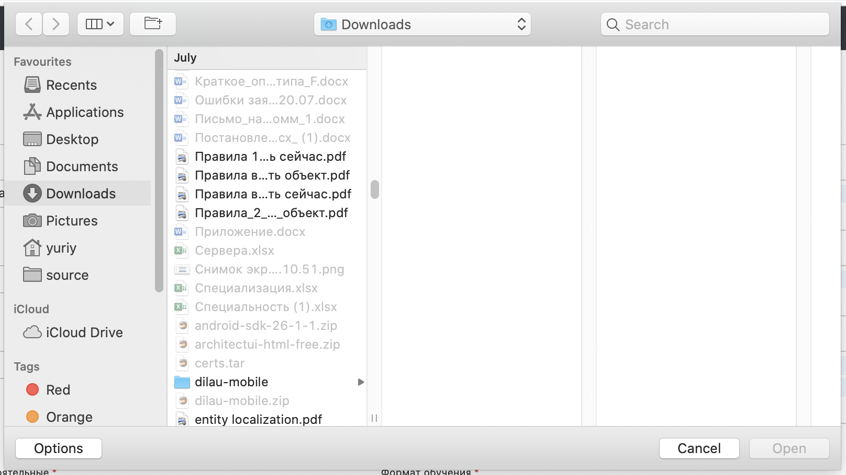
Рисунок 5. Окно выбора файла
Обязательно формат файлов должен быть в PDF.
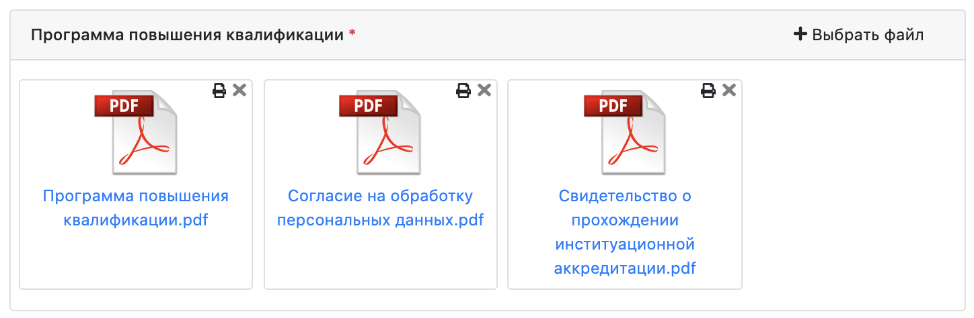
Рисунок 6. Множественный выбор файлов
В правом верхнем углу плитки файла есть кнопка печать файла и удаление этого файла из заявки.
Для сохранения и отправки заявки в работу необходимо кликнуть по кнопке «Отправить». После чего заявка попадает «Секретарю экспертной комиссии».
Пользователь с ролью «Организация ДО», при авторизации автоматически перенаправляется на страницу «Мои заявки».

Меню «Мои заявки»

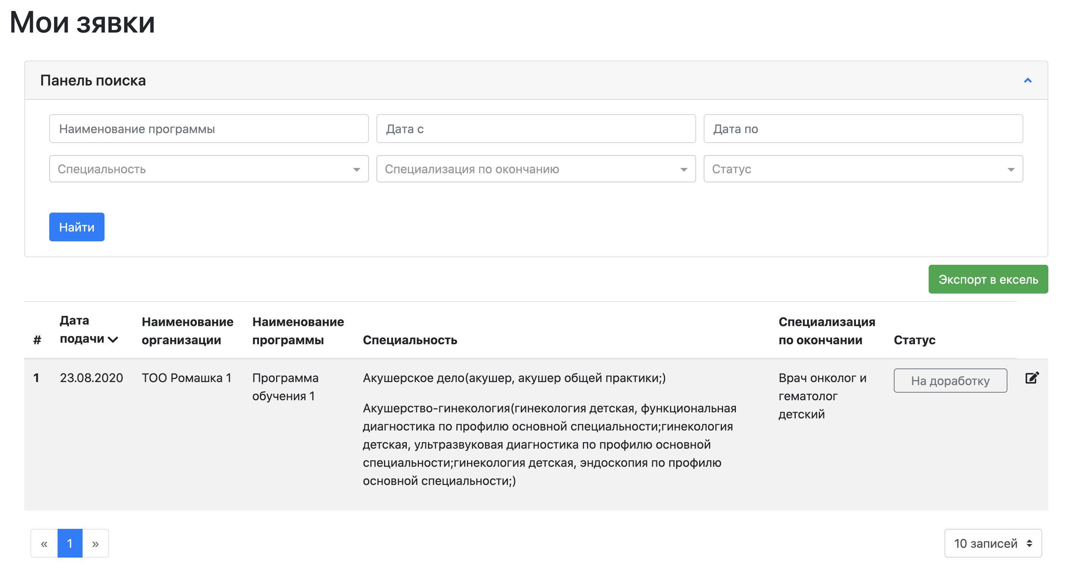
Рисунок 7. Страница мои заявки
Данная страница отображает реестр уже имеющихся заявок пользователя с возможностью поиска с помощью «Панели поиска». Здесь пользователю доступно редактирование своей заявки, если заявка со статусом «Новое» или «На доработку».

Меню «Каталог программ»
Модуль Каталог имеет открытый доступ для всех пользователей системы, в том числе непрошедших регистрацию.
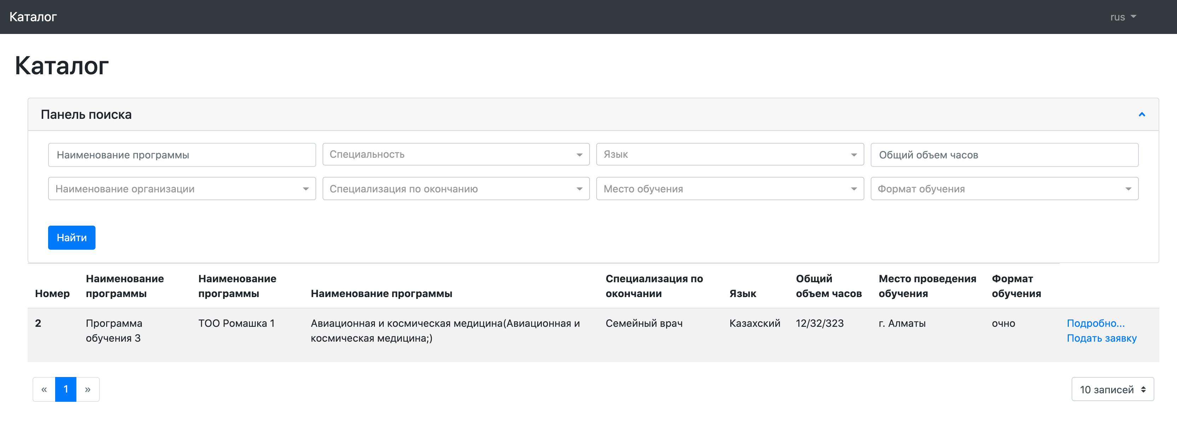
Рисунок 8. Каталог программ обучения

В данном каталоге отображены все заявки на программы дополнительно образования, которые имеют статус «Одобрен». С помощью каталога пользователь может найти нужную ему программу дополнительного образования используя панель поиска, указав нужные ему критерии.
После завершения поиска в конце строки пользователь может ознакомиться с программой дополнительного образования более подробно, нажав на кнопку в конце строки «Подробнее…».
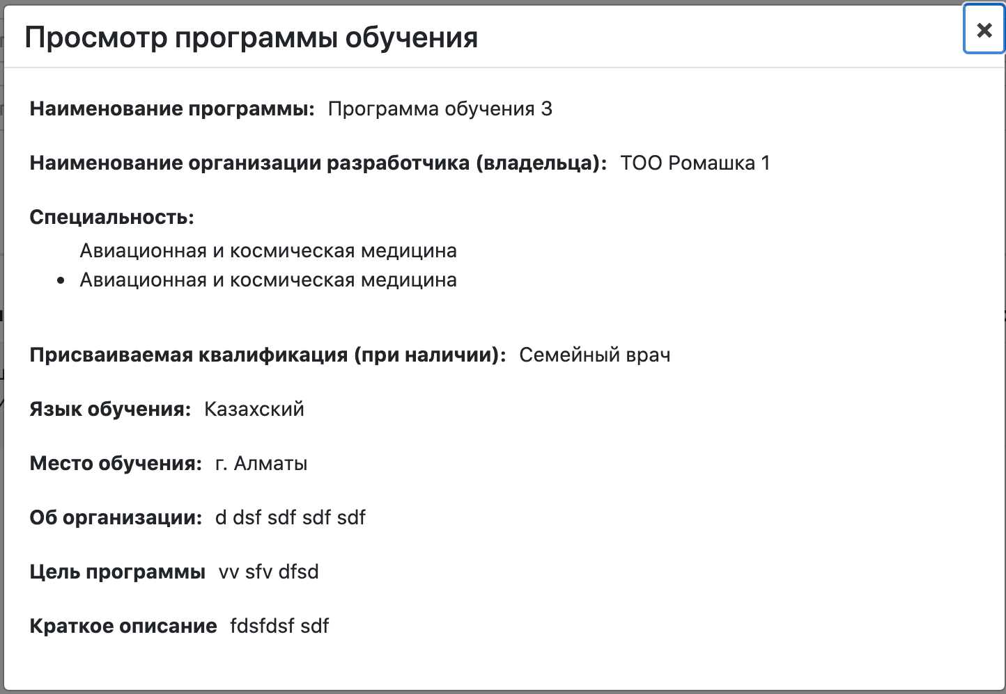
Рисунок 9. Просмотр программы обучения.
Подача заявки на участие в программе дополнительного образования
С помощью каталога пользователь осуществляет поиск интересующей программы дополнительного образования используя панель поиска, указав нужные ему критерии. После завершения поиска нажав на кнопку в конце строки «Подать заявку». Далее откроется «Форма подачи заявки на участие в обучении», где будет краткая информация о программе дополнительного образования. Для отправки заявки необходимо заполнить поля ФИО, Контактный телефон, выбрать из вспомогательного календаря предполагаемую дату начала и дату окончания прохождения обучения, а также приложить копию диплома об образовании. После внесения всех необходимых данных необходимо нажать на кнопку «Отправить».
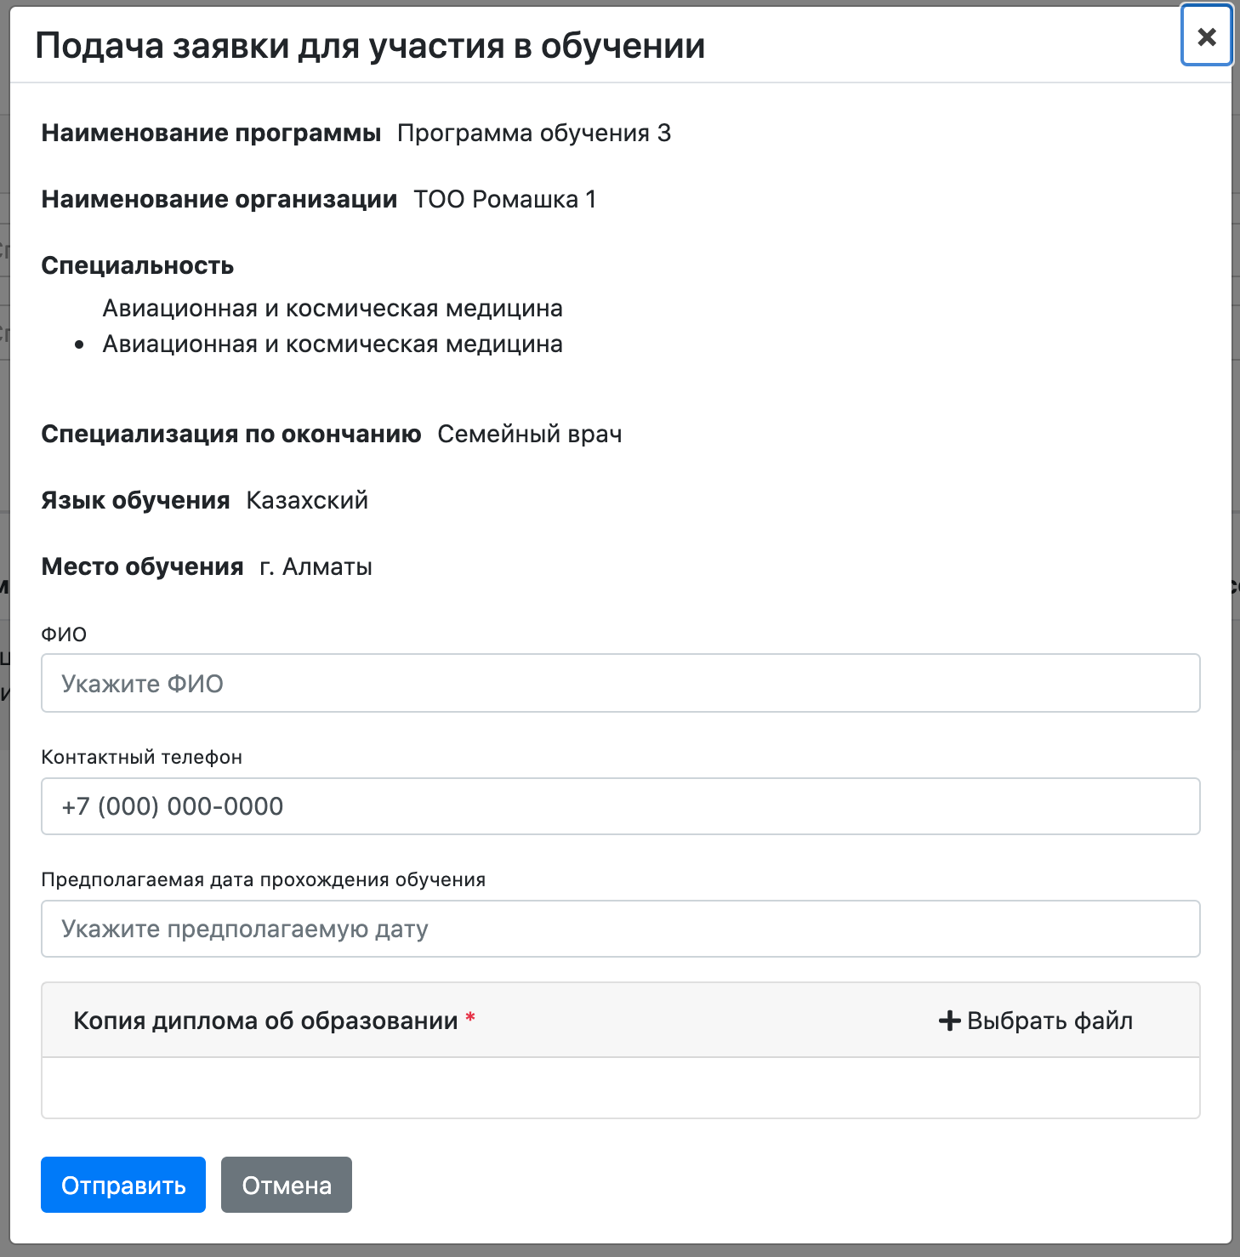
Рисунок 10. Форма подачи заявки

Меню «Заявки на участие в программе дополнительного образования»
В данном реестре просматривается и меняется статус заявки путем выбора значения из соответствующего справочника, а также возможна фильтрация и дальнейший экспорт данных в формате Excel, для дальнейшего анализа.

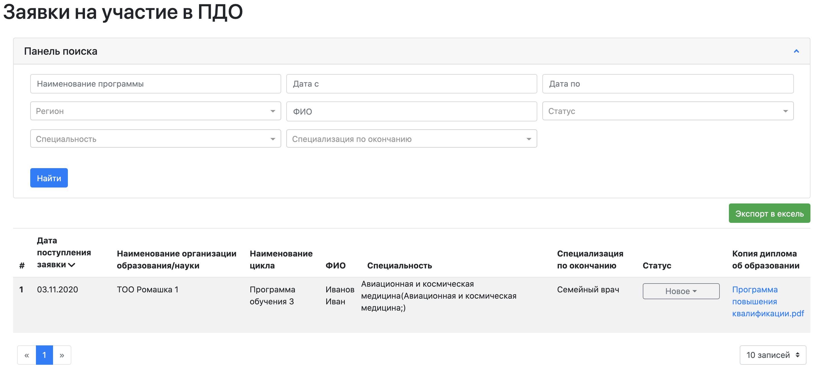
Рисунок 11. Реестр заявок на участие в ПДО

